**DOKUMENTASI**

**BERMAIN PERAN MAKRO DOKTER DAN PASIEN**

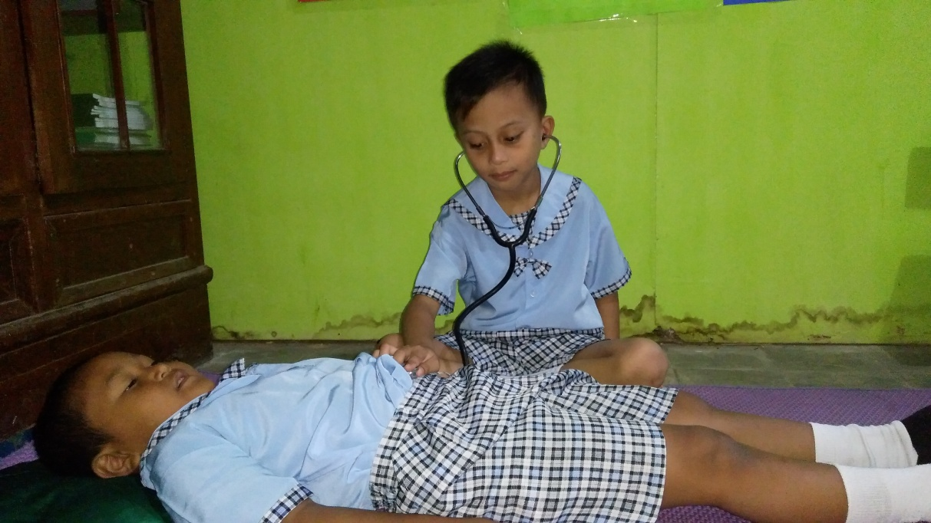

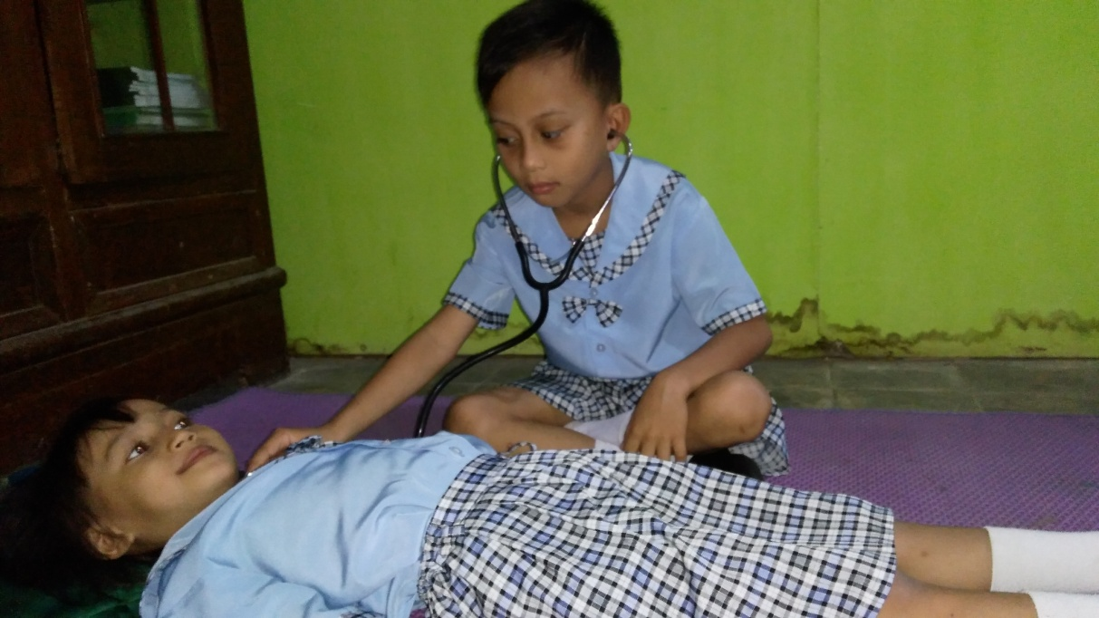

**BERMAIN ERAN MAKRO TUKANG POS**

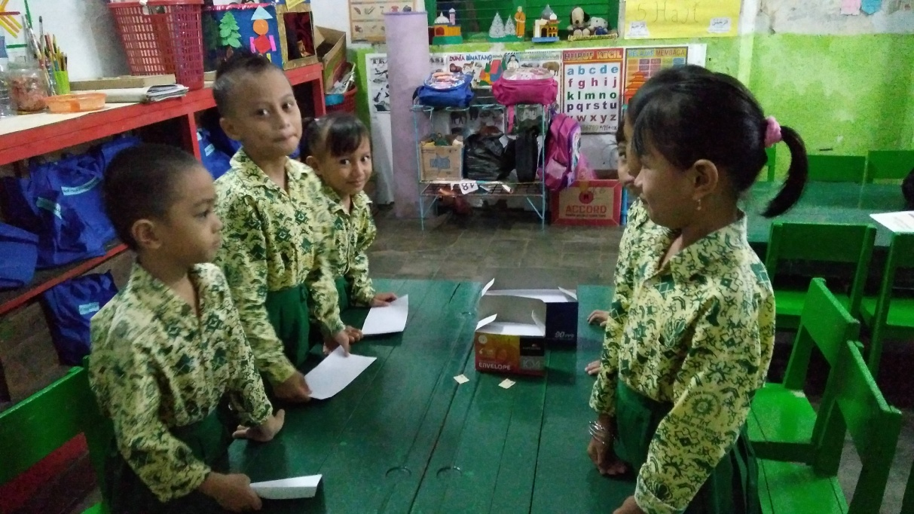

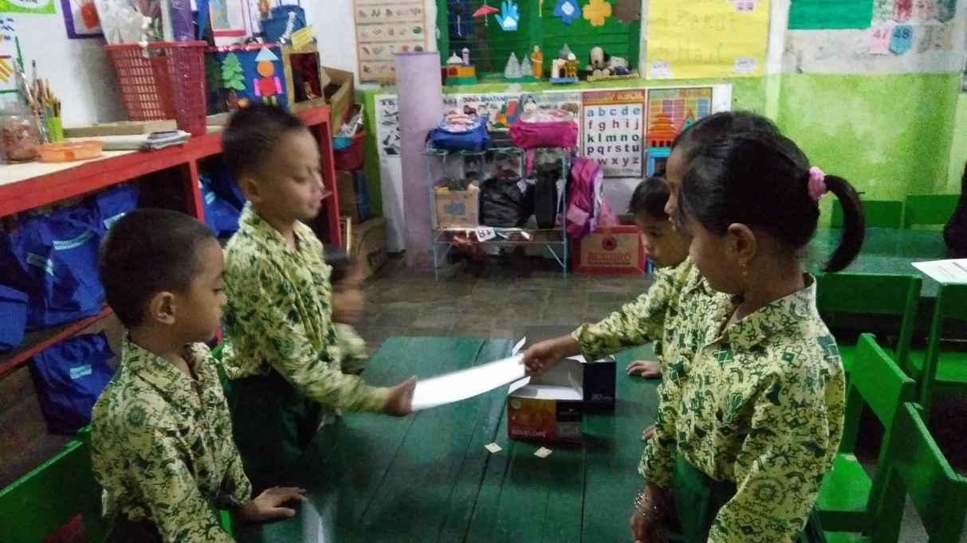

**BERMAIN PERAN MARKO GURU DAN MURID**

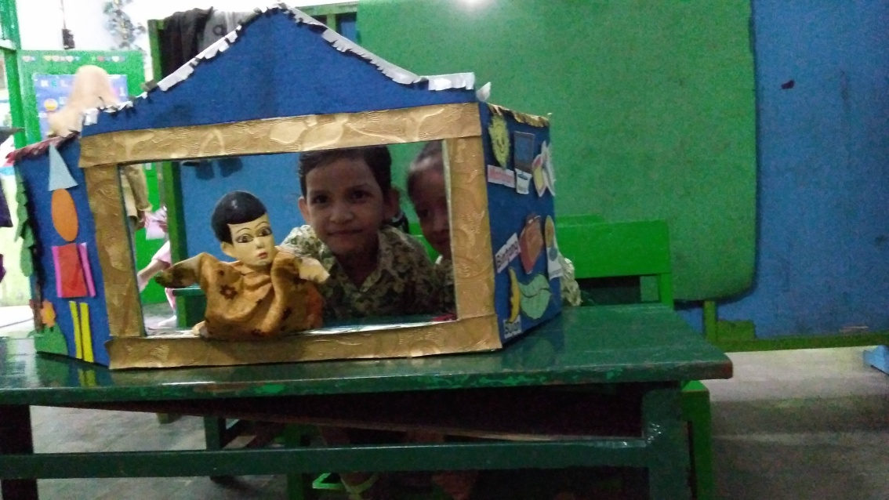

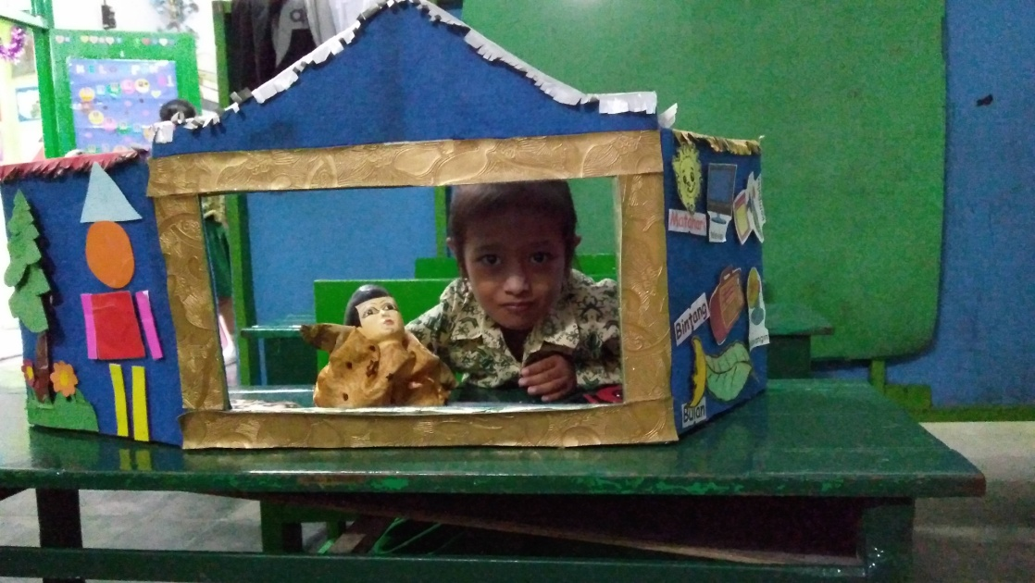

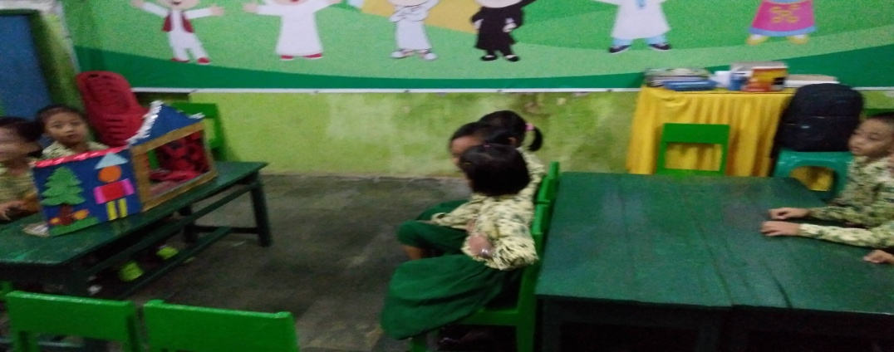

**BERMAIN PERAN MARO TUKANG BAKSO**

